教案名稱 |  |  |  | 閱讀萬花筒  提網挈領談悅讀之市圖書籍篇
適用年級 |  |  |  | 六年級
單元總時間 |  |  |  | 共3節（120分鐘）  活動一：認讀「市圖書籍」  活動二：提網挈領敘大意述心得  活動三：班級閱讀心得繪本製作
設計者 |  |  | 姓名 |  | 學校 |  |  | 施教班級
 |  |  | 湯惠珍 |  | 明廉國小 |  |  | 六年一班
先備知識 |  |  | 1.已具備閱讀各類文本的能力。  2.能善用閱讀策略提網挈領述大意。  3.能利用心智圖、樹狀圖等方式呈現書的內容。  4.製作繪本的能力。
核心素養 |  |  | A2透過國語文學習，掌握文本要旨、發展學習及解決問題策略、初探邏輯思維，並透過體驗與實踐，處理日常生活問題。  C1閱讀各類文本，從中培養是非判斷的能力，以了解自己與所處社會的關係，培養同理心與責任感，關懷自然生態與增進公民意識。
教學目標 |  |  | 1.採取隨機方式配書，以增加閱讀之廣度，提升理解和思辨的能力，激發創作潛能。  2.善用閱讀策略提網挈領述大意。  3.藉由市長獎狀以激勵閱讀成悅讀。  4.閱讀各類文本，提升理解和思辨的能力，激發創作潛能。
領域名稱 |  | 閱讀萬花筒 |  |  |  | 主題名稱 | 提網挈領談悅讀
教學時間 |  | 1節（40分鐘）
教  學  步  驟 | 步驟一：課前準備活動 時間：課前時間  師：繪本製作用紙、學生自畫像、評分表。  生：剪刀、膠水、雙面膠、色鉛筆、亮亮筆。  ----------------------------------------------------------  步驟二：引起動機 時間：5分鐘  1. 利用電子書將繪本的基本要件讓學生清楚。  2. 強調大膽用色、強烈筆觸、重點文字、清楚架構，引起讀者的目光。  3. 作品將出版成冊，留存至市立圖書館供大家參看，並提報最優三名  接受市長表揚。  ----------------------------------------------------------  步驟三：發展活動 時間：20分鐘  1.作者頁:利用美勞課完成之自畫像，以平面設計方式設計。  2.書的身份證：為書設計一個客製化的身份證。  3.圖述大意：依每位學生手邊不同的書，利用先前教授提綱挈領的  能力去判斷採用何種架構圖方式來呈現（謄入）。  4.心得頁：藉由文字及插圖方式，將自己獨一無二的想法表達出來。  -----------------------------------------------------------  步驟四：綜合活動 時間：15分鐘  1.修改:大家手邊都有四頁囉！現在請將作品交給右手邊同學，依國  語課堂上習得「寫作指導－－如何修改文章」之技能，一邊讀一  邊進行修改，挑出錯字誤詞及病句，同時欣賞同學表達書訊的架  構方式恰當否；觀摩學習加強自己閱讀、寫作及美編的功力。  2.他評:為同學作品打分數，說明於備註欄。  3.評選前三名優良作品，為受獎名單。
評量  方式 | 實作評量、自主學習、合作學習學生互評。

花蓮縣花蓮市明廉國民小學107學年度
公開授課同儕學習活動照片
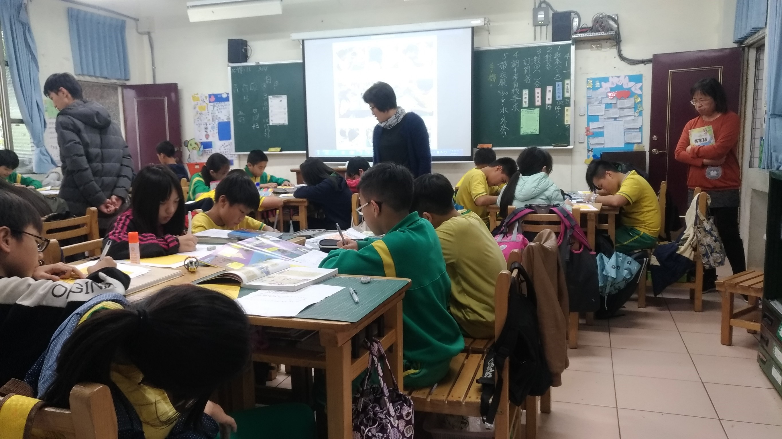 | 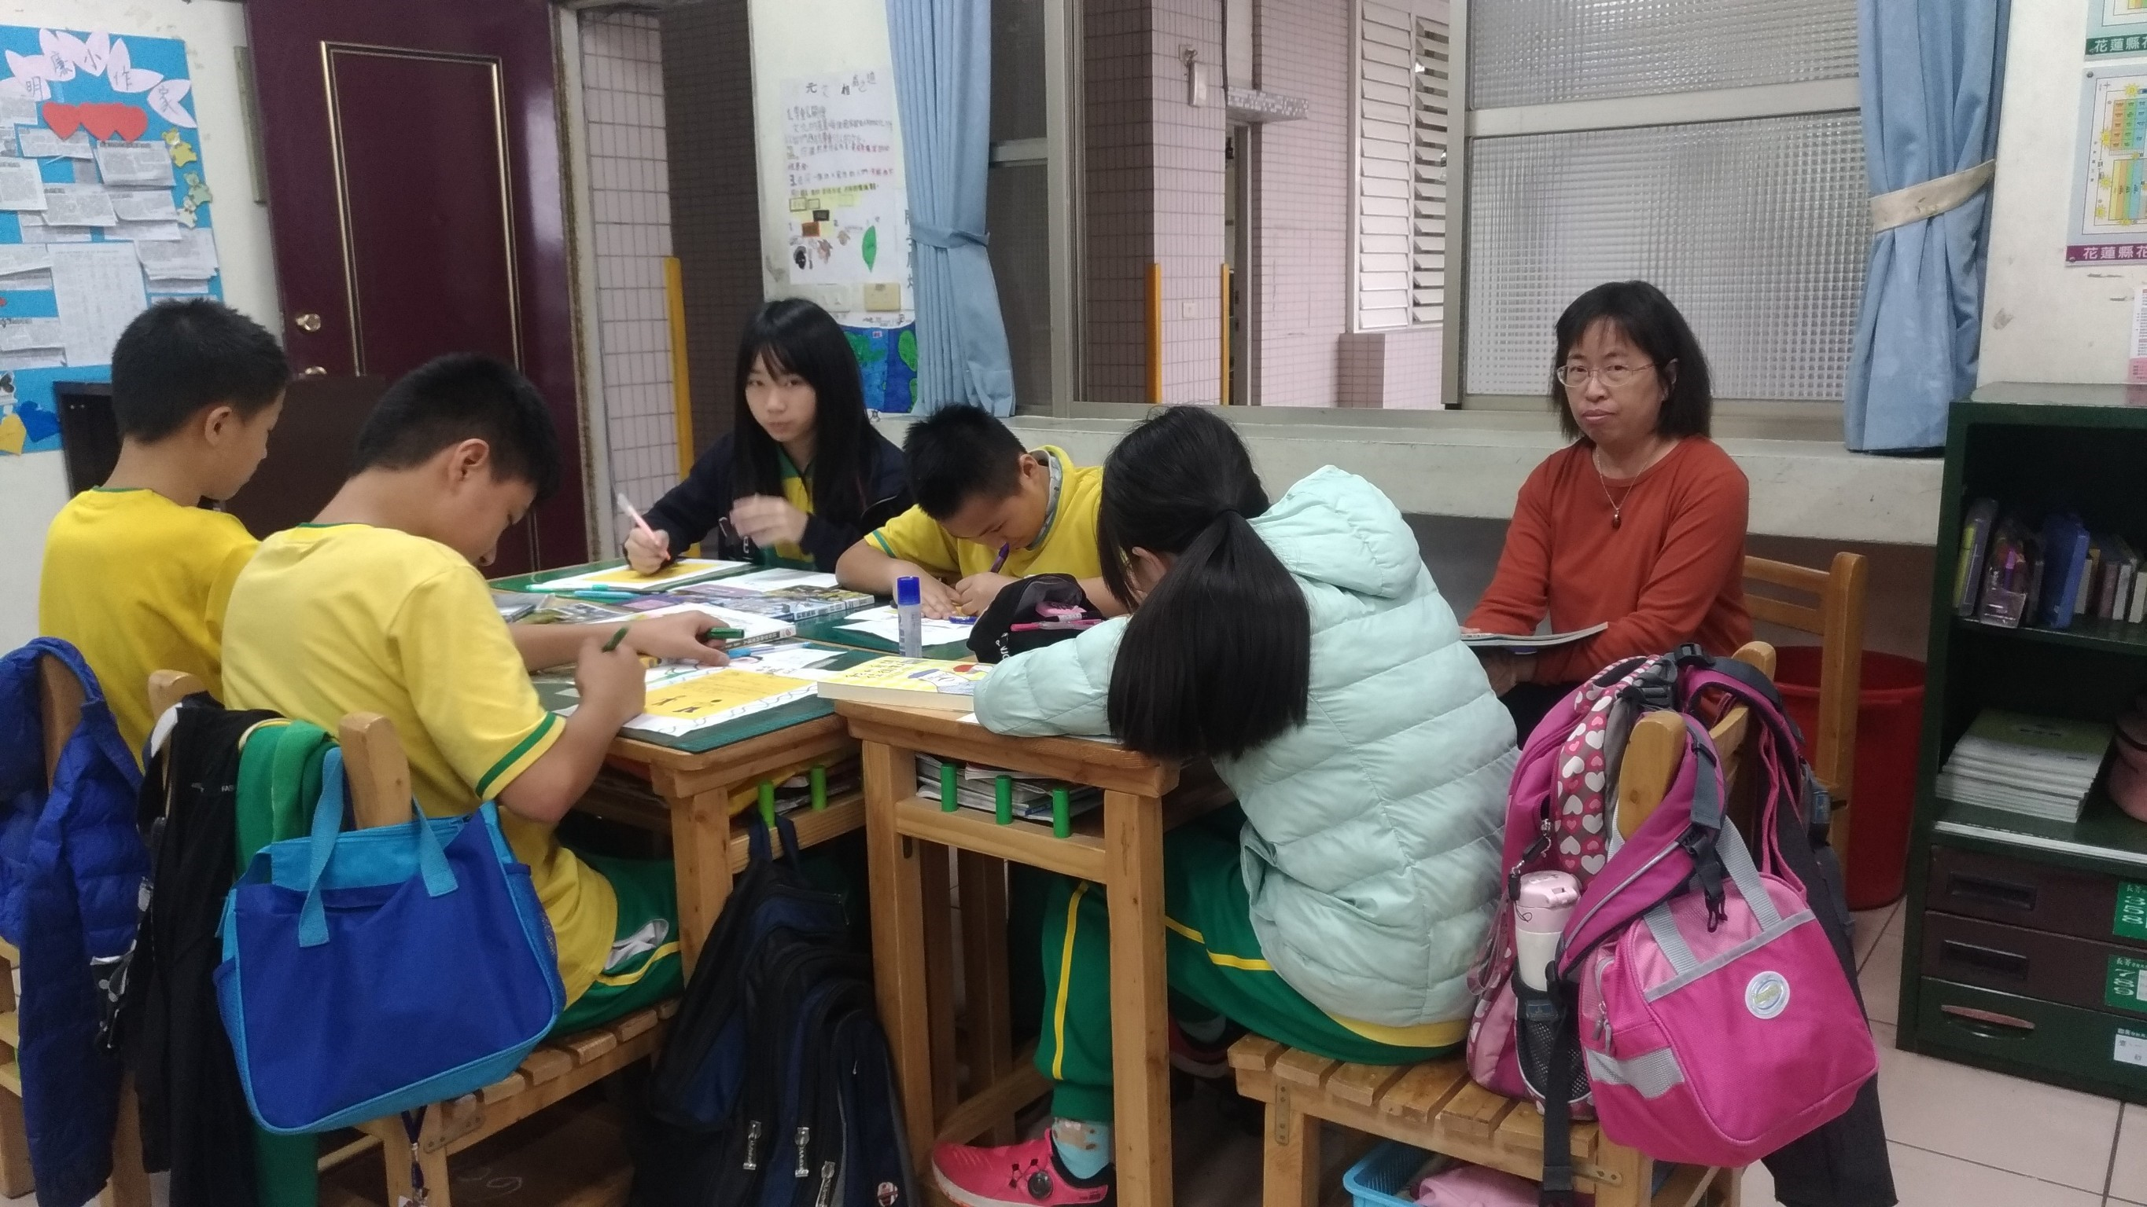
活動說明：閱讀萬花筒~提網挈領談悅讀之市圖書籍篇
【公開授課 】 日期：108/4/15（一）第五節
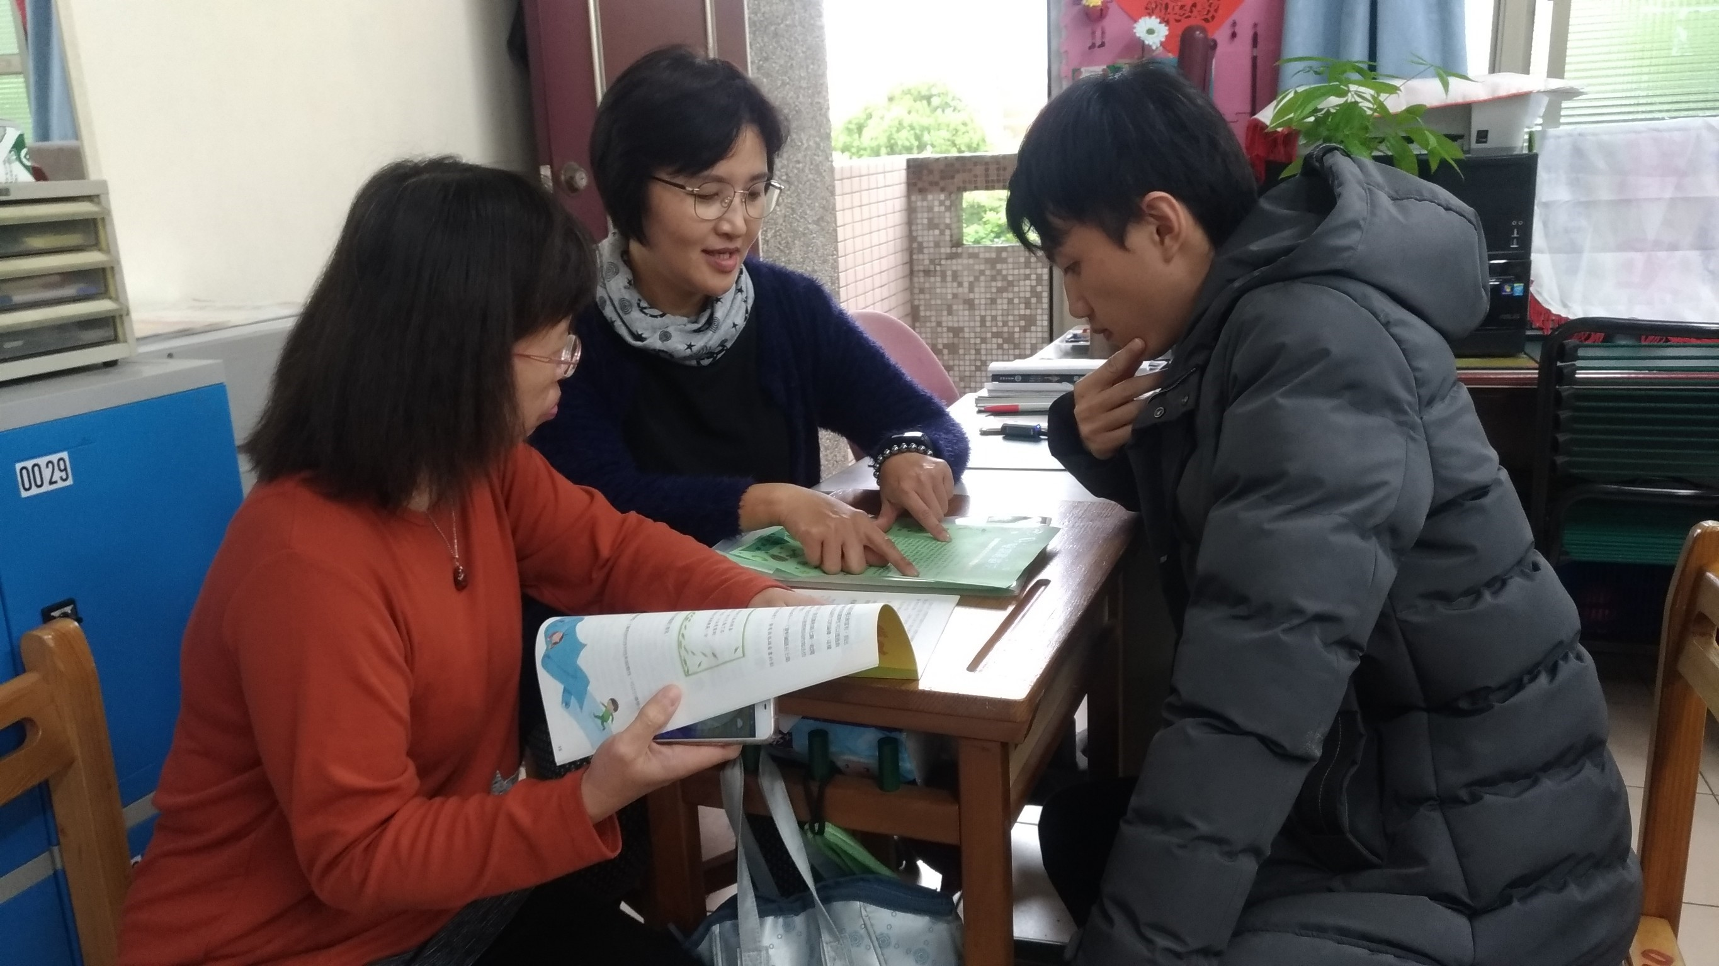 | 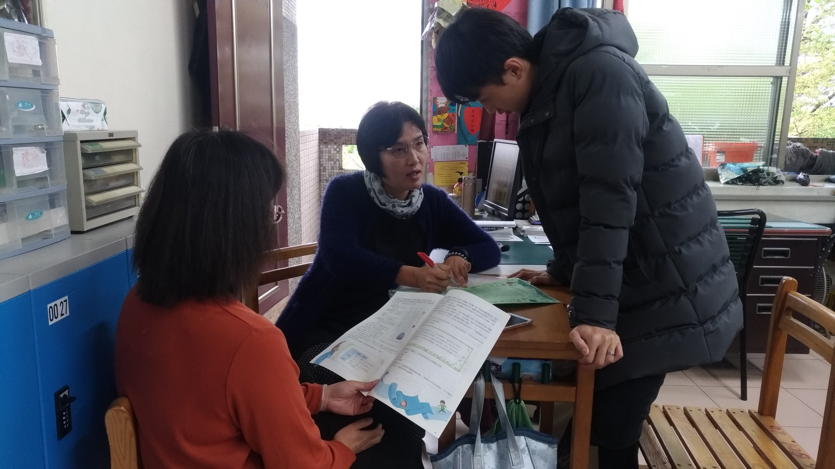
活動說明：閱讀萬花筒~提網挈領談悅讀之市圖書籍篇
【共同議課】 日期：108/4/15（一）第五節

